Tutorial Routing BGP sederhana

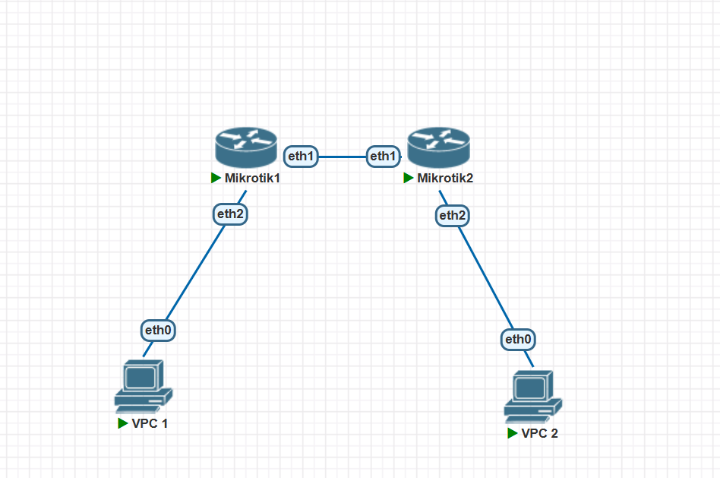

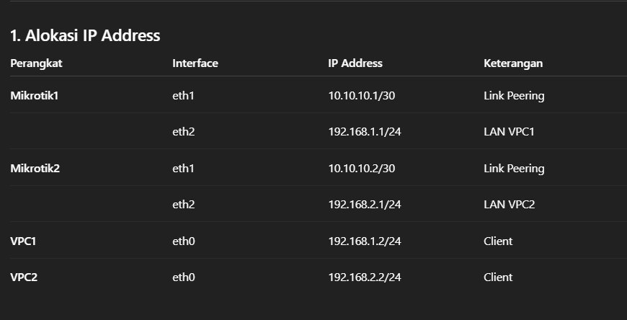

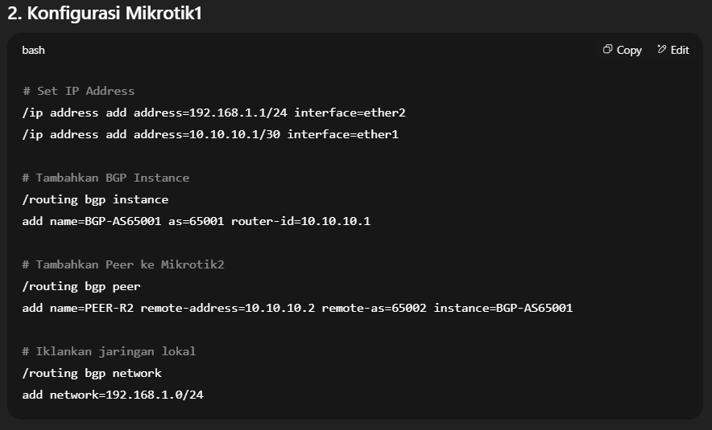

**(a) Set IP Address**

/ip address add address=192.168.1.1/24 interface=ether2

/ip address add address=10.10.10.1/30 interface=ether1

**Artinya:**

* 192.168.1.1/24 → IP router Mikrotik1 untuk LAN, terhubung ke **VPC1** melalui ether2.
* 10.10.10.1/30 → IP untuk koneksi **link peering** ke Mikrotik2 lewat ether1.
* **Kesimpulan:**
  + ether2 = jalur ke jaringan lokal (VPC1)
  + ether1 = jalur antar-router (peering)

**(b) Tambahkan BGP Instance**

/routing bgp instance

add name=BGP-AS65001 as=65001 router-id=10.10.10.1

**Artinya:**

* name=BGP-AS65001 → Nama konfigurasi BGP di Mikrotik1.
* as=65001 → Menentukan **nomor Autonomous System** (AS) Mikrotik1.
* router-id=10.10.10.1 → Identitas unik router di jaringan BGP, biasanya pakai IP dari link peering.

**Kesimpulan:** Mikrotik1 “dideklarasikan” sebagai **AS65001**.

**(c) Tambahkan BGP Peer**

/routing bgp peer

add name=PEER-R2 remote-address=10.10.10.2 remote-as=65002 instance=BGP-AS65001

**Artinya:**

* remote-address=10.10.10.2 → IP Mikrotik2 pada link peering.
* remote-as=65002 → Nomor AS Mikrotik2.
* instance=BGP-AS65001 → Mengaitkan peer ini dengan BGP instance Mikrotik1.

**Kesimpulan:**  
Mikrotik1 “berteman” dengan Mikrotik2 agar saling berbagi informasi jaringan via BGP.

**(d) Tambahkan Network untuk Diumumkan**

/routing bgp network

add network=192.168.1.0/24

**Artinya:**

* Mengiklankan jaringan lokal Mikrotik1 (192.168.1.0/24) ke BGP.
* Tujuannya supaya Mikrotik2 tahu kalau jaringan VPC1 ada di belakang Mikrotik1.

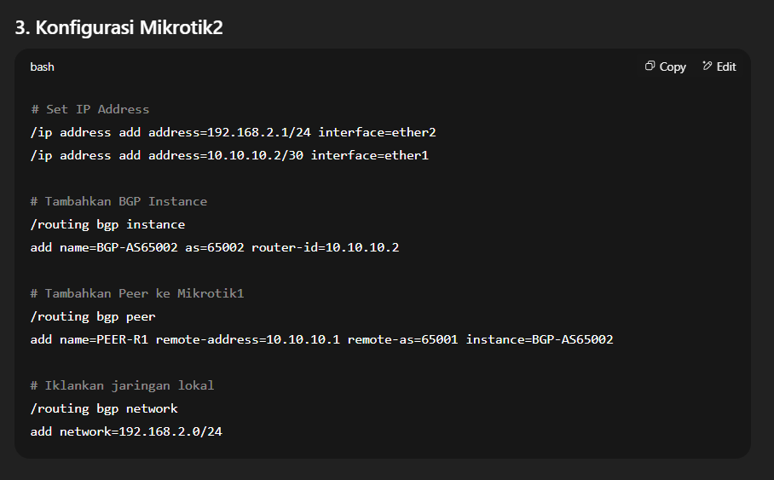

**(a) Set IP Address**

/ip address add address=192.168.2.1/24 interface=ether2

/ip address add address=10.10.10.2/30 interface=ether1

* 192.168.2.1/24 → IP Mikrotik2 untuk LAN VPC2.
* 10.10.10.2/30 → IP Mikrotik2 untuk peering dengan Mikrotik1.

**(b) Tambahkan BGP Instance**

/routing bgp instance

add name=BGP-AS65002 as=65002 router-id=10.10.10.2

* as=65002 → Mikrotik2 masuk AS65002.
* router-id=10.10.10.2 → Identitas Mikrotik2 dalam jaringan BGP.

**(c) Tambahkan BGP Peer**

/routing bgp peer

add name=PEER-R1 remote-address=10.10.10.1 remote-as=65001 instance=BGP-AS65002

* remote-address=10.10.10.1 → IP Mikrotik1 pada link peering.
* remote-as=65001 → Nomor AS Mikrotik1.

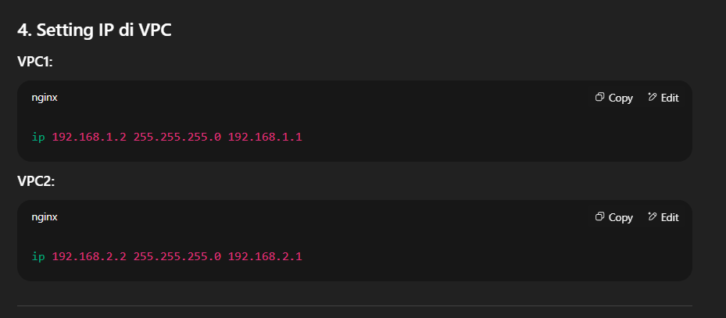

• 192.168.1.2 → IP untuk PC1.

• 255.255.255.0 → Subnet mask.

• 192.168.1.1 → Gateway (Mikrotik1 ether2).

• 192.168.2.2 → IP untuk PC2.

• 255.255.255.0 → Subnet mask.

• 192.168.2.1 → Gateway (Mikrotik2 ether2).

**4. Alur Kerja Singkat**

1. Mikrotik1 dan Mikrotik2 **membangun peering** lewat 10.10.10.0/30.
2. Mikrotik1 memberitahu Mikrotik2:  
   “Hei, aku punya jaringan **192.168.1.0/24**.”
3. Mikrotik2 memberitahu Mikrotik1:  
   “Aku juga punya jaringan **192.168.2.0/24**.”
4. Jadi, VPC1 bisa mengakses VPC2 lewat BGP, walau beda AS.

